Contact presse

Service Communication - Communauté d’Agglomération de Mantes en Yvelines
Hélène François - 01 30 98 17 01 ou 06 81 76 75 39
helene.francois@camy-info.fr

HOSPICE
SAINT-CHARLES
ROSNY-SUR-SEINE

26 avril – 25 mai 2014

« Gens d’ici »
Photographies
Jean-Claude Coutausse

Commissaire de l’exposition
Gabriel Bauret

Le 26 avril s’ouvre à l’Hospice Saint-Charles de Rosny-sur-Seine l’exposition « Gens d’ici » du photographe Jean-Claude Coutausse. Ce grand professionnel du photojournalisme, de nombreuses fois récompensé par des prix internationaux, collabore depuis longtemps avec la presse française et étrangère : il suit régulièrement les figures majeures du monde politique d’aujourd’hui. En marge de ses reportages et pendant près d’un an, il est venu photographier le Mantois, dans le but de réaliser un projet documentaire sur sa population. À travers cette exposition, il nous livre aujourd’hui une vision sensible et pertinente de la vie quotidienne et du monde du travail ; il témoigne des multiples aspects de la culture et de la société qui composent le territoire, s’introduisant parfois dans des milieux où la photographie n’est pas facilement acceptée. Ces images aussi méticuleuses que respectueuses de la réalité racontent la diversité et la vitalité de notre région.

L’exposition

L’exploration des paysages de la vallée de la Seine, entre Limay et Vernon, par le photographe Jean-Pierre Gilson s’était concrétisée en 2012 par plusieurs expositions dans cinq lieux différents (entre autres l’Hospice Saint-Charles de Rosny-sur-Seine), ainsi qu’un ouvrage édité par Point de Vues. Cette mission avait mis en lumière sur cette portion de territoire une grande diversité de sites.

Il semblait logique de prolonger cette mission photographique et de l’orienter cette fois en direction de la population. De très nombreuses entreprises et activités sont en effet présentes sur ce territoire, attachées aussi bien au monde de l’industrie, qu’à celui de l’agriculture, du commerce, des transports, de la recherche, de l’enseignement, ou encore des arts et de la culture. Ce qui signifie
donc une très riche palette de sujets à photographier.

Il ne s’agissait pas ici de dresser un inventaire de toutes les couches de la population - même s’il est important d’en cerner des aspects représentatifs -, ou encore de questionner par exemple l’intégration d’une communauté en une zone dite sensible. Le propos est beaucoup plus ouvert : aller avec la photographie à la rencontre des gens, traduire en images, de manière vivante, une pluralité de sociétés et de cultures, et plus concrètement encore, opérer in situ, c’est-à-dire dans l’environnement habituel des personnes photographiées, à un moment de leur vie quotidienne ou de leur travail.

Le projet sur le territoire de la Communauté d’Agglomération de Mantes en Yvelines a été confié à Jean-Claude Coutausse, photographe chevronné et disposant d’une grande expérience dans le domaine du reportage. Il sait aussi bien travailler sur des événements d’actualité (politiques aujourd’hui, pour le quotidien Le Monde) que sur des projets documentaires plus intemporels, faisant preuve - ce qui prime ici - de qualités et de sensibilités autant visuelles qu’humaines.

Sa mission s’est appuyée sur un méthodique travail de repérage ayant permis de localiser des sujets et des lieux appropriés à ce type de projet, éventuellement certains événements rythmant la vie de la région et qui sont venus compléter l’approche documentaire - sachant qu’il ne fallait pas non plus négliger le consentement des responsables des sites et des personnes photographiés.

L’une des caractéristiques du territoire de la CAMY est sa variété puisqu’il s’étend sur trois zones : urbaine, périurbaine et rurale. Les photographies ont pris en compte cette réalité et c’est ainsi qu’ont défilé sous l’objectif de Jean-Claude Coutausse des sujets aussi divers qu’un atelier de fabrication de saxophones et un autre de clarinettes, une école d’infirmières, une ferme, une centrale thermique, un club d’aviron, un entraînement de football, un libraire, une messe, un poissonnier, une cérémonie du 11 novembre ou un concert de blues dans un foyer d’accueil.

En contrepoint des images de Jean-Claude Coutausse, seront présentés dans l’exposition des documents issus des archives municipales de Mantes-la-Jolie et décrivant la région telle qu’elle pouvait apparaître dans les années soixante (images signées Claude Bertin) ainsi que des photographies prises par de « petits reporters » (dans le cadre d’un stage organisé par Le Chaplin). Une projection de l’ensemble des reportages réalisés par Jean-Claude Coutausse depuis ses débuts de photographe jusqu’à aujourd’hui complètera l’exposition.

Enfin, Images en Seine en tant que projet artistique fédérant plusieurs territoires (Limay, La Roche-Guyon et Vernon), l’Hospice Saint-Charles accueillera quelques extraits du travail mené dans un tout autre style par Guy Vivien à La Roche Guyon. Images en Seine rapprochera en 2014 et 2015 quatre photographes opérant sur des thèmes et des registres visuels différents : outre Jean-Claude Coutausse et Guy Vivien, Marion Poussier développera un projet à Vernon et Limay accueillera Joëlle Dollé.

La maison d’édition rouennaise Point de Vues accompagne ce projet, de la même manière qu’elle l’a fait en 2012, et publiera un catalogue de chaque exposition inscrite dans le cadre de la mission Images en Seine.

La coordination artistique, le suivi éditorial et le commissariat de l’ensemble de cette mission sont assurés par Gabriel Bauret.

Accès gratuit

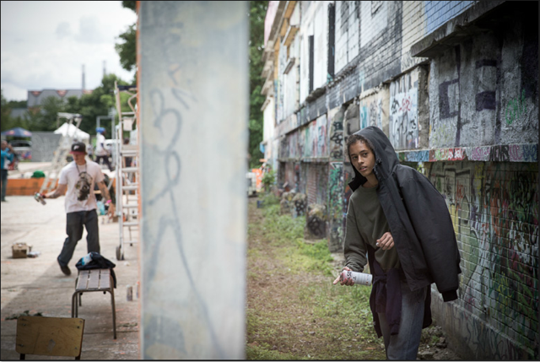

Festival Graffitizm, 29 juin 2013, Graff Park,
Parc d’activités de la Vaucouleurs,
Mantes-la-Ville.

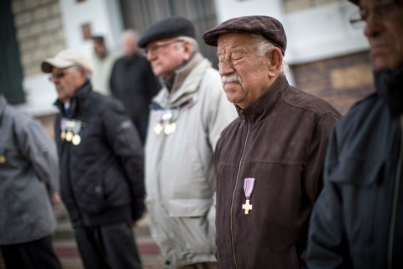

Cérémonie du 11 novembre 2013, Porcheville

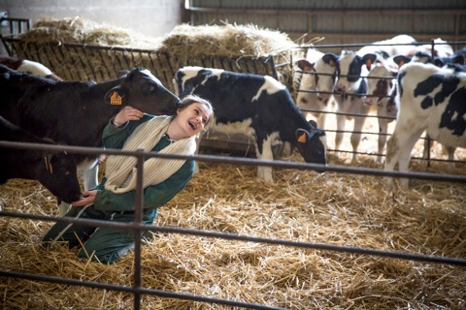

Une élève du lycée agricole Sully de Magnanville à la ferme Thépénier-Lambert,
Fontenay-Mauvoisin

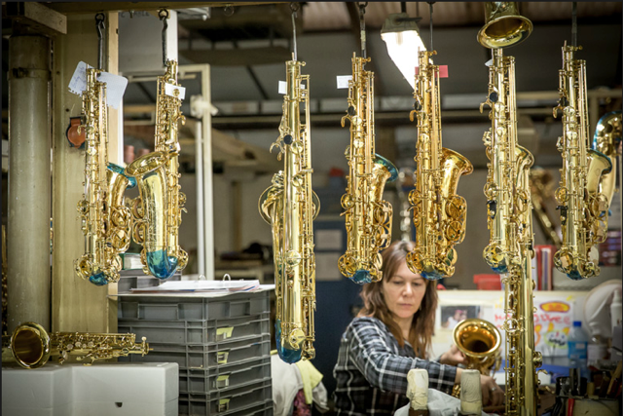

Atelier de finition traditionnelle des saxophones, usine Selmer, Mantes-la-Ville

Jean-Claude Coutausse, photojournaliste, 53 ans, né à Monpazier, Dordogne

Lauréat de plusieurs grands prix internationaux comme le prix Niépce (Paris, 1993), le FotoGranPrix (Barcelone, 1996), Mother Jones Award (San Francisco, 1997), le Humanity Photo Award (Beijing, 2000) et le prix Roger Pic (Paris, 2000).
Dans les années 80, il travaille exclusivement pour le journal Libération et couvre la politique française, Haïti, le plébiscite de Pinochet au Chili, la première Intifada et la chute du mur de Berlin … Puis, avec l’agence Contact Press Images, il est envoyé par Time, l’Express, Newsweek ou le New York Times Magazine sur de nombreux conflits dont la Somalie, la guerre du Golfe ou l’ex-Yougoslavie. Son intérêt pour le Sacré et l'Imaginaire l’amène à travailler trois ans sur le vaudou à Haïti. En 2007, il a traversé l’Amérique latine sur les traces de « Che » Guevara pour Libération.
Il partage maintenant son temps entre la couverture de l'actualité politique française et d’événements internationaux, comme le tremblement de terre à Haïti, pour le quotidien Le Monde et la réalisation de projets personnels tels qu’un portrait de la Terre sainte du XXIe siècle.

www.coutausse.com

Gabriel Bauret – Commissaire d’exposition

Secrétaire de rédaction du magazine Zoom de 1980 à 1984. Rédacteur en chef de la revue Camera International jusqu’en 1993. Réalise aujourd’hui, en tant que commissaire indépendant, des expositions en France et à l’étranger. Est également auteur de plusieurs livres sur la photographie (entre autres aux éditions du Chêne, La Martinière, Assouline et Filigranes) et a préfacé de nombreuses monographies. Délégué artistique du Mois de la Photo à Paris en 2006, organise régulièrement des expositions dans le cadre de cette manifestation. Co-directeur artistique des Transphotographiques de Lille en 2010 et 2011. A travaillé récemment sur des œuvres aussi différentes que celles de Shoji Ueda, Peter Knapp, Lucien Clergue, Roman Cieslewicz, Daido Moriyama, Giorgia Fiorio, Sacha, Gabriele Basilico ou Jesse A. Fernández. Consultant pour le Prix de Photographie de la Fondation Jean-Luc Lagardère et intervenant à l’école des Gobelins.

Le lieu

Espace d’arts contemporain et visuel, l’Hospice Saint-Charles de Rosny-sur-Seine propose toute l’année des manifestations culturelles, expositions de peinture, de sculptures ou autres œuvres d’art, concerts ou encore rencontres artistiques… L’accès y est gratuit.

INFOS PRATIQUES

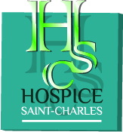 | Hospice Saint-Charles  30 rue Nationale  78710 Rosny-sur-Seine  01 30 42 91 55  hsc-camy@camy-info.fr  www.camy-info.fr
Ouvert aux visiteurs du lundi au dimanche de 14h à 18h
Accès gratuit

Accès
Par le train
Au départ de la gare SNCF Saint-Lazare à Paris,
Prendre direction Rouen,
Arrêt : gare de Rosny-sur-Seine ou de Mantes-la-Jolie (5 min)

Par la route
A13 de Paris : Sortie n°13 Mantes-Ouest (juste avant le péage) - Suivre ensuite les panneaux indiquant Rosny-sur-Seine
A13 de Rouen : Sortie n°12 Mantes-Sud. Au feu, tourner à gauche, reprendre l’A13 direction Rouen, prendre la première sortie (avant le péage), suivre Rosny-sur-Seine.
En provenance de Mantes-la-Jolie : Bd du Maréchal Juin, toujours tout droit jusqu’à Rosny-sur-Seine.

